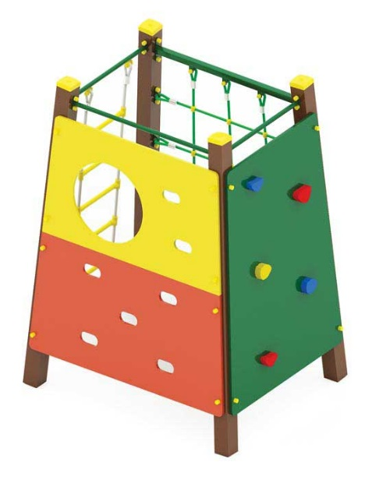 | Спортивный комплекс 0772  Размеры не менее: длина – 1500 мм, ширина - 1200 мм, высота - 2020 мм.  Конструкция выполнена в виде усеченной пирамиды и состоит из:  - лестницы для лазания, изготовленной из каната, поперечины изготовлены из пластиковой круглой трубы, диаметром 25 мм. При монтаже нижний край лестницы должен быть заглублен в грунт.  - сетки, изготовленной из полипропиленового каната, диаметром не менее 16 мм, со стальным/полипропиленовым сердечником, перекрестия канатов зафиксированы пластиковыми соединительными элементами цилиндрической формы, крепежные элементы пропиленовой сетки представляют собой петлю с коушем, обжатую алюминиевой втулкой. Канат должен быть предназначен для детских игровых площадок, сплетен из 6-ти прядей. Каждая прядь состоит из металлической сердцевины (канатная оцинкованная проволока) с обкаткой мультифиламентным полипропиленом, стабилизированным против ультрафиолетового излучения.  - скалодрома, состоящего из двух панелей, изготовленных из водостойкой фанеры, толщиной не менее 18 мм, с отверстиями для ног – в нижней панели, с отверстиями для ног и круглым отверстием – в верхней панели.  - скалодрома, изготовленного из водостойкой фанеры, толщиной не менее 18 мм. с альпинистскими зацепами.  - основания, состоящего из четырех вертикальных стоек, изготовленных из калиброванного пиломатериала хвойных пород, сечением не менее 100х100 мм. В верхней части стойки должны быть соединены перекладинами, изготовленными из металлической трубы, диаметром не менее 26,8 мм.  Используемая фанера должна быть водостойкой фанерой марки ФСФ, из лиственных пород.  При изготовлении несущих конструкций (столбов) сечением не менее 100х100мм, должна быть использована технология склейки под прессом нескольких слоев древесины.  Деревянные детали должны быть тщательно отшлифованы, кромки закруглены и окрашены яркими двухкомпонентными красками, стойкими к сложным погодным условиям, истиранию, действию ультрафиолета и специально предназначенными для применения на детских площадках, крепеж оцинкован. Металлические элементы окрашены яркими порошковыми красками с предварительной антикоррозийной обработкой. Выступающие концы болтовых соединений должны закрываться пластиковыми заглушками.  Обязательно наличие закладных деталей для монтажа, изготовленные из: труба металлическая диаметром не менее 48 мм, сталь листовая, толщиной не менее 3 мм.

